Documentação do site
- Paleta de cores

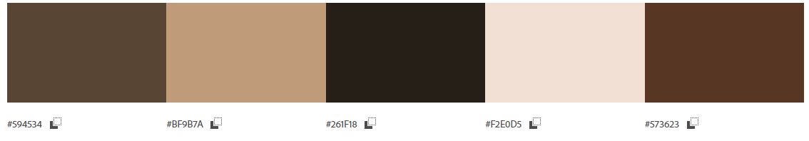

- Fonte
Fonte escolhida (https://www.dafont.com/pt/schoolwork.font)
Amostra da fonte escolhida

